Tutorial 3


Arsitektur dan Pemrograman Aplikasi Perusahaan

Semester Genap 2017/2018

Menggunakan Model dan Service pada Project Spring Boot

Versi​: ​1 (27 Februari 2018)

Outline:
- Membuat model dengan konsep MVC dalam ​project ​Spring Boot

- Membuat ​service ​dengan fungsi ​create ​dan ​read ​data melalui konsep MVC

Requirements:

Sebelum memulai tutorial ini pastikan komputer Anda sudah terinstall JDK, Eclipse atau STS, dan Maven.

Pendahuluan

Pada tutorial ini, Anda akan melanjutkan implementasi konsep ​model-view-controller (MVC) menggunakan Spring Boot. Komponen yang menjadi fokus dalam tutorial ini adalah model ​dan ​service. Model ​merupakan sebuah objek yang merepresentasikan dan menyimpan informasi terhadap suatu hal. Contoh dari model adalah objek mahasiswa. Objek mahasiswa ini memiliki nama, alamat, tanggal lahir, nomor pokok mahasiswa, dsbnya. ​Model ​digunakan untuk merepresentasikan hal-hal tersebut dalam atribut yang dimiliki sebuah ​model​.

Service ​adalah suatu ​layer ​yang menjadi mediator antara ​controller ​dan ​database. ​Pada service layer, ​disimpan ​business logic ​yang digunakan untuk mengolah data yang terdapat dalam database. ​Pengolahan ini meliputi kalkulasi data yang diambil dari ​database, ​manipulasi ​user input ​kedalam ​database, ​dsbnya. Contohnya adalah melakukan kalkulasi IPK sebuah ​model mahasiswa.

Pada tutorial sebelumnya, Anda juga telah menjumpai komponen ​view ​dan ​controller yang menggunakan teknologi Thymeleaf dan Spring Boot. Tutorial ini akan membahas kedua komponen tersebut beserta kaitannya dengan komponen ​model ​dan ​service​. Anda akan memperdalam pengetahuan mengenai komponen ​view ​dan ​controller ​serta penggunaan komponen ​model ​dan ​service ​melalui pembuatan fungsi ​create ​dan ​read ​data (​method ​‘​add​’ dan ‘​view​’) yang disajikan dalam tutorial ini.

Tutorial 3 - Menggunakan Model dan Service pada Project Spring Boot | 1

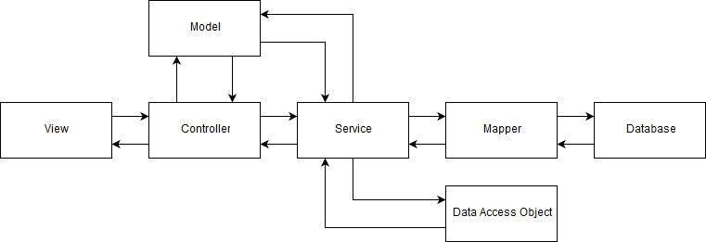

* tanda panah merepresentasikan alur interaksi dan data antar komponen

Gambar 1. Kaitan antar komponen MVC di Spring Boot

Tutorial 3 - Menggunakan Model dan Service pada Project Spring Boot | 2

Tutorial

PERHATIAN: JANGAN COPY-PASTE KODE PADA PDF INI KE ECLIPSE/IDE ANDA. KODE ANDA TIDAK AKAN BERJALAN ATAU DIKENALI OLEH ​COMPILER KARENA KARAKTER TIDAK MEMILIKI ​ENCODING​YANG SAMA.

Pendahuluan
- Pada Eclipse/STS klik File > New > Other > ​Spring Boot​> Spring Starter Project, tekan Next

- Beri nama ​project​,​description​,​package, ​dll. ​Beri nama package com.example.tutorial3.
- Pilih ​Web​,​Thymeleaf​,dan ​DevTools​pada bagian ​dependency

Membuat ​Class Model

Salah satu komponen dalam MVC adalah ​model​. Anda akan membuat ​model ​berupa ​class Student yang berisi variabel name (String), npm (String), dan gpa (double).

- Klik kanan pada Project > New > Package. Buatlah package ​com.example.tutorial3.model
- Buatlah class ​StudentModel​dengan spesifikasi seperti di atas pada package tersebut.

package​ com​.​example​.​tutorial3​.​model;

public​ ​class​ ​StudentModel​ {
private​​ String​​ name;
private​​ String​​ npm;
private​​ double​​ gpa;

​public​ ​StudentModel​(​String​ npm​,​ ​String​ name​,​ ​double​ gpa​){ ​this​.​name ​=​ name;
​this​.​npm ​=​ npm;
this​.​gpa​ =​​ gpa;

}
}
//Jangan lupa untuk menambahkan Setter Getter untuk setiap property

- Tambahkan ​method constructor​,​setter​,dan ​getter​.

Membuat ​Service
- Klik kanan pada Project > New > Package. Buatlah package ​com.example.tutorial3.service

- Buatlah ​interface ​StudentService.java ​pada ​package ​tersebut dengan isi sebagai berikut:

Tutorial 3 - Menggunakan Model dan Service pada Project Spring Boot | 3

package​ com​.​example​.tutorial3.​service;


import​ java​.​util​.​List;

import​ com​.​example​.​tutorial3.​model​.​StudentModel;

public​ ​interface​ ​StudentService​ {
StudentModel​​ selectStudent(​String​​ npm);​

​List​<​StudentModel​>​ selectAllStudents​();

​void​ addStudent​(​StudentModel​ student​);
}

Service ini merupakan ​interface ​yang mendefinisikan ​method-method ​apa saja yang dapat dilakukan untuk memanipulasi kelas Student. Dari ​method-method ​di atas, Anda dapat melihat data Student berdasarkan NPM-nya, melihat seluruh data Student, dan menambahkan Student baru.

- Pada package yang sama, buat class InMemoryStudentService yang meng-​implements StudentService dengan isi sebagai berikut:

package​ com​.​example​.tutorial3.​service;

import​ java​.​util​.​ArrayList;
import​ java.​util​.​List;​
import​ com.​example​.​tutorial3.​model​.​StudentModel;​
public​ ​class​ ​InMemoryStudentService​ ​implements​ ​StudentService​ {
​private​ ​static​ ​List​<​StudentModel​>​ studentList ​=​ ​new​ ​ArrayList​<​StudentModel​>();
​@Override
​public​ ​StudentModel​ selectStudent​(​String​ npm​)​ {

​// Implement
return​​ null;​
}

​@Override
​public​ ​List​<​StudentModel​>​ selectAllStudents​()​ {
return​​ studentList;
}

​@Override
​public​ ​void​ addStudent​(​StudentModel​ student​)​ {
studentList.​add​(​student​);​

}
}

Tutorial 3 - Menggunakan Model dan Service pada Project Spring Boot | 4
Pada kelas tersebut Anda mengimplementasikan StudentService dengan InMemoryStudentService​. Pada tutorial kali ini Anda akan menggunakan static List (studentList) untuk menyimpan seluruh data mahasiswa.

Pada tutorial selanjutnya, Anda akan belajar untuk menyimpan data Student pada database​. Jika Anda ingin menggunakan ​database​, apakah perlu mengubah class-class yang sudah ada? Tidak, Anda cukup membuat kelas baru yang meng-​implements StudentService dan mengimplementasikan bagaimana koneksi ke ​database​.

- Implementasikan ​method ​selectStudent! ​Method ​ini menerima NPM mahasiswa dan mengembalikan ​object ​Student dengan NPM tersebut. Return null jika tidak ditemukan.

(​Silahkan tulis method selectStudent di dalam writeup setelah berhasil diimplementasi​)

Membuat Controller dan Fungsi Add

- Klik kanan pada Project > New > Package. Buatlah ​package com.example.tutorial3.controller

- Tambahkan method ​add ​yang menerima parameter name, npm, dan gpa dengan menggunakan request method GET. Buatlah ​class ​StudentController​dengan isi sebagai berikut:

package​ com​.​example​.​tutorial3.controller;

import​ org​.​springframework​.​stereotype​.​Controller;
import​ org.​springframework​.​ui​.​Model;​
import​ org.​springframework​.​web​.​bind​.​annotation​.​RequestMapping;​
import​ org.​springframework​.​web​.​bind​.​annotation​.​RequestParam;​
import​ com.​example​.​tutorial3.​service​.​InMemoryStudentService;​
import​ com.​example​.​tutorial3.​service​.​StudentService;​
import​ com.​example​.​tutorial3.​model​.​StudentModel;​

@Controller
public​ ​class​ ​StudentController​ {
​private​ ​final​ ​StudentService​ studentService;
​public​ ​StudentController​()​ {
studentService ​=​ ​new​ ​InMemoryStudentService​();
}

​@RequestMapping​(​"/student/add")
​public​ ​String​ add​(​@RequestParam​(​value ​=​ ​"npm"​,​ required ​=​ ​true​)​ ​String​ npm, ​@RequestParam​(​value ​=​ ​"name"​,​ required ​=​ ​true​)​ ​String​ name, ​@RequestParam​(​value ​=​ ​"gpa"​,​ required ​=​ ​true​)​ ​double​ gpa​)​ {

​StudentModel​ student ​=​ ​new​ ​StudentModel​(​npm​,​ name​,​ gpa​); studentService​.​addStudent​(​student​);
​return​ ​"add";
}
}

Tutorial 3 - Menggunakan Model dan Service pada Project Spring Boot | 5

- Selanjutnya pada ​directory ​resources/templates tambahkan add.html dengan isi sebagai berikut:
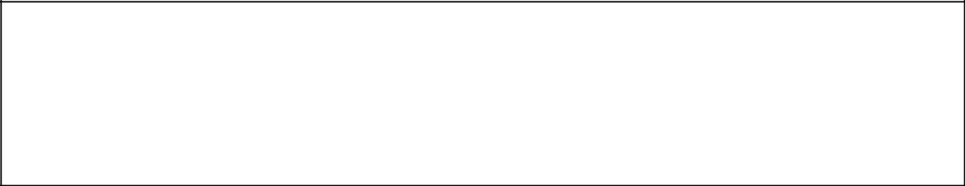

<html>
<head>
<title>​Add​</title>
</head>
<body>
​<h2>​Data berhasil ditambahkan​</h2>
</body>
</html>

- Jalankan program dan buka localhost:8080/student/add?npm=12345&name=chanek&gpa=3.43 Pertanyaan 1​: apakah hasilnya? Jika ​error​,tuliskan penjelasan Anda.
Tidak ,
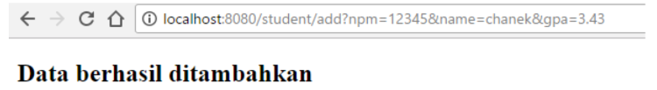

localhost:8080/student/add?npm=12345&name=chanek

Pertanyaan 2: ​apakah hasilnya? Jika ​error​,tuliskan penjelasan Anda.
Error karena GPA required
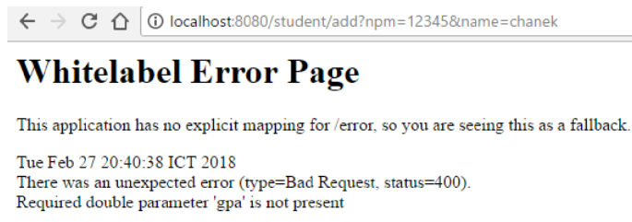

Method View by NPM

Sejauh ini, Anda sudah menambahkan data Student ke ArrayList yang ada pada ​data access object ​(DAO). Namun, Anda tidak dapat melihat apakah data benar-benar tersimpan. Selanjutnya Anda akan mengimplementasikan method view by NPM.

1. Pada class StudentController tambahkan ​method ​berikut:

​@RequestMapping​(​"/student/view")

​public ​String view​(​Model model​, ​@RequestParam​(​value ​= ​"npm"​, required ​= ​true​) String​ npm​)​ {

​StudentModel​ student ​=​ studentService​.​selectStudent​(​npm​); model​.​addAttribute​(​"student"​,​ student​); ​return​ ​"view";
}

- Selanjutnya pada ​directory ​resources/templates tambahkan view.html dengan isi sebagai berikut:


<!DOCTYPE html>
<html​ ​xmlns:th​=​"http://www.thymeleaf.org">
<head>
<title>​View Student by NPM​</title>
</head>
<body>
​<h3​ ​th:text​=​"'NPM = ' + ${student.npm}"​>​Student NPM​</h3>
​<h3​ ​th:text​=​"'Name = ' + ${student.name}"​>​Student Name​</h3> ​<h3​ ​th:text​=​"'GPA = ' + ${student.gpa}"​>​Student GPA​</h3>
</body>
</html>

Tutorial 3 - Menggunakan Model dan Service pada Project Spring Boot | 6

3.Jalankan program dan buka

localhost:8080/student/add?npm=12345&name=chanek&gpa=3.43 lalu buka

localhost:8080/student/view?npm=12345

Pertanyaan 3​: apakah data Student tersebut muncul? Jika tidak, mengapa?

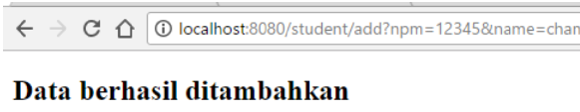

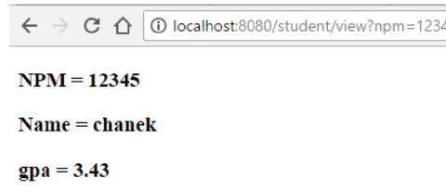
- Coba matikan program dan jalankan kembali serta buka localhost:8080/student/view?npm=12345

Pertanyaan 4​: apakah data Student tersebut muncul? Jika tidak, mengapa?
Database terefresh
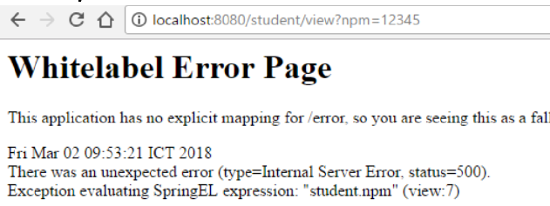

5. Coba tambahkan data Student lainnya dengan NPM yang berbeda.

Method View All

1. Pada class StudentController tambahkan ​method ​berikut

​@RequestMapping​(​"/student/viewall")
public​​ String​​ viewAll(​Model​​ model)​​ {
​List​<​StudentModel​>​ students ​=​ studentService​.​selectAllStudents​(); model​.​addAttribute​(​"students"​,​ students​);
​return​ ​"viewall";
}

- Selanjutnya pada ​directory ​resources/templates tambahkan viewall.html dengan isi sebagai berikut:

<!DOCTYPE html>
<html​ ​xmlns:th​=​"http://www.thymeleaf.org">
<head>
<title>​View All Students​</title>
</head>
<body>
<div​ ​th:each​=​"student,iterationStatus: ${students}">
<h3​ ​th:text​=​"'No. ' + ${iterationStatus.count}"​>​No. 1​</h3>
<h3​ th:text​=​"'NPM​ = ' + ${student.npm}">​Student​ NPM</h3>​
<h3​ th:text​=​"'Name​ = ' + ${student.name}">​Student​ Name</h3>​
<h3​ th:text​=​"'GPA​ = ' + ${student.gpa}">​Student​ GPA</h3>​
<hr/>
</div>
</body>
</html>

- Jalankan program dan buka localhost:8080/student/add?npm=12345&name=chanek&gpa=3.43 lalu buka localhost:8080/student/viewall,
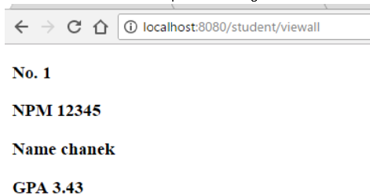

Tutorial 3 - Menggunakan Model dan Service pada Project Spring Boot | 7
Pertanyaan 5​: apakah data Student tersebut muncul?

- Coba tambahkan data Student lainnya dengan NPM yang berbeda, lalu buka localhost:8080/student/viewall,

Pertanyaan 6​: Apakah semua data Student muncul?

Latihan

- Pada ​StudentController ​tambahkan sebuah ​method view ​Student dengan menggunakan Path Variable​. Misalnya, Anda ingin memasukkan data seorang Student yang memiliki NPM 14769, untuk melihat data yang baru dimasukkan tersebut dapat mengakses halaman localhost:8080/student/view/14769.

Jika nomor NPM tidak diberikan atau tidak ditemukan kembalikan halaman ​error ​yang berisi informasi bahwa nomor NPM kosong atau tidak ditemukan.

- Tambahkan fitur untuk melakukan ​delete ​Student berdasarkan NPM. Misalnya, setelah melakukan ​add ​Student pada soal nomor 1, cobalah untuk melakukan ​delete ​data tersebut dengan mengakses halaman ​localhost:8080/student/delete/14769. ​Tampilkan sebuah halaman yang memberikan informasi bahwa data tersebut telah berhasil dihapus.

Jika nomor NPM tidak diberikan atau tidak ditemukan kembalikan halaman ​error ​yang berisi informasi bahwa nomor NPM kosong atau tidak ditemukan dan proses ​delete ​dibatalkan.

Catatan: Jelaskanlah tahap-tahap yang Anda lakukan dalam menyelesaikan fitur latihan diatas pada ​file write-up​.

Tutorial 3 - Menggunakan Model dan Service pada Project Spring Boot | 8

Deliverables

Pada tutorial ini, ada beberapa ​deliverables ​yang Anda perlu kerjakan dan kumpulkan.
Deliverables tersebut​ adalah sebagai berikut:

- Folder project ​Anda yang berisi implementasi dari bagian ‘Latihan’ yang terdapat dalam tutorial ini. Tidak masalah jika dalam project tersebut juga ada hasil tutorial Anda.
- File write-up​berisi penjelasan apa yang Anda pelajari pada tutorial kali ini, yaitu:
  - Ringkasan dari materi yang Anda telah pelajari pada tutorial kali ini

  - Hasil jawaban dari setiap poin pada bagian tutorial (dapat didukung dengan
screenshot​)

c. Method selectStudent yang Anda implementasikan
d. Penjelasan fitur ​delete ​yang Anda buat pada bagian latihan.

Format txt atau pdf. Masukkan dalam ​folder project ​dan pastikan ​file write-up ​juga di-​push​ke repositori GitHub.

Pengumpulan

Buat sebuah ​project ​di organisasi GitHub ​/apap-ekstensi-2018 dengan format nama tutorial3_[NPM]. Contoh: ​tutorial3_1501234567​. ​Push ​seluruh isi ​folder project ​Anda, termasuk ​file write-up​, ke repositori ​project ​tersebut. Anda tidak perlu membuat ​branch ​baru. Cukup ​push ​ke ​branch master ​saja.
Perhatikan dalam membuat ​public project tersebut. Pastikan Anda berada di dalam organisasi GitHub ​/apap-ekstensi-2018​terlebih dahulu.

Commit ​yang akan dinilai adalah ​commit ​terakhir yang di ​push ​ke repositori sebelum ​deadline​.Waktu yang akan dijadikan patokan adalah waktu ​commit ​di ​server ​GitHub. Pastikan Anda tidak ​push commit ​lagi setelah ​deadline ​jika tidak ingin terkena penalti.

Deadline

3 Maret 2018, 23:59:59

Penalti

Penalti berlaku untuk kasus:

- Keterlambatan

Nilai total akan ditambahkan -10 poin untuk setiap 1 jam keterlambatan

Tutorial 3 - Menggunakan Model dan Service pada Project Spring Boot | 9

